МГТУ им. Н.Э. Баумана

**Дисциплина электроника**

**Лабораторный практикум №1**

**по теме: «Исследование характеристик и параметров полупроводниковых диодов»**

Работу выполнил:

студент группы ИУ7-35Б

Романов Семен

Работу проверил:

Москва, 2021г.

**Цель работы** - проведение экспериментальных *исследований* (натурных и модельных в программах схемотехнического анализа *MathCad 14* и *Micro-Cap 9*) полупроводникового диода с целью получения исходных данных для расчёта параметров модели полупроводникового диода и внесение модели в базу данных программ схемотехнического анализа.

**Часть 1**

*Пункт № 1*

Для заданного диода марки KD510B, соответствующий моему варианту, проведем моделирование лабораторного стенда для получения ВАХ диода в программе Micro-Сap 12 как на прямой, так и на обратной ветвях по показанным ниже схемам:

* Схема для снятия ВАХ с прямой ветви

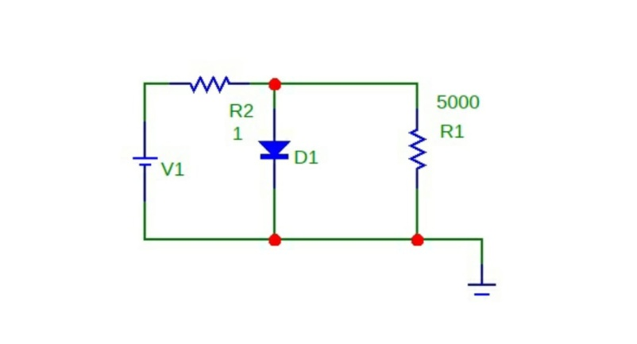

* Схема для снятия ВАХ с обратной ветви

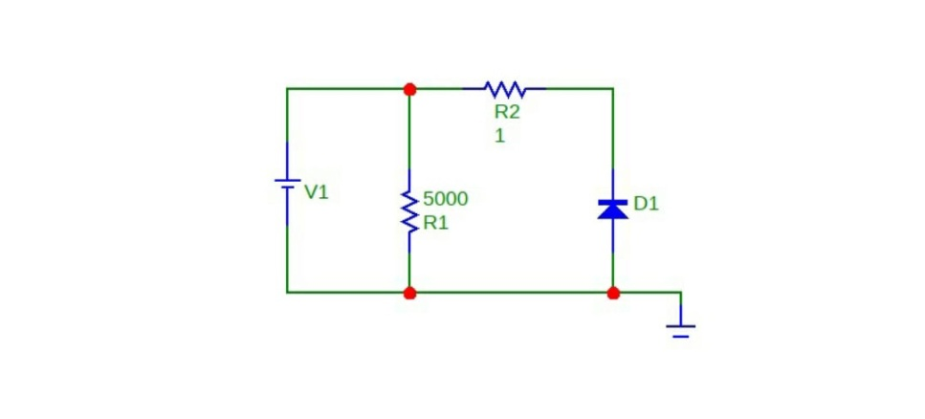

Несмотря на то, что идеальных измерительных приборов не существует, амперметр должен обладать относительно малым сопротивлением, а вольтметр, наоборот, довольно значительным. При прямом включении диод имеет малое сопротивление, и, если параллельно к нему подключить вольтметр, то потери в токе будут не значительны, т.к. сопротивление вольтметра во много раз превышает сопротивление диода при прямом включении. При обратном включении сопротивления диода и вольтметра станут соизмеримы, и потери в токе окажутся весомыми. Поэтому следует точно измерить ток на ветви диода, вставив в нее амперметр, потерями напряжения можно пренебречь, т.к. падение напряжения на диоде при обратном включении будет гораздо больше потерь на амперметре. 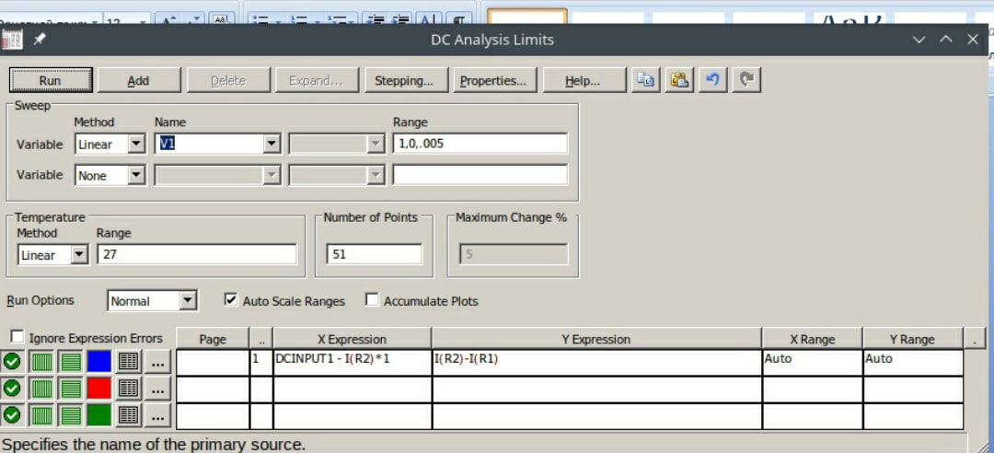

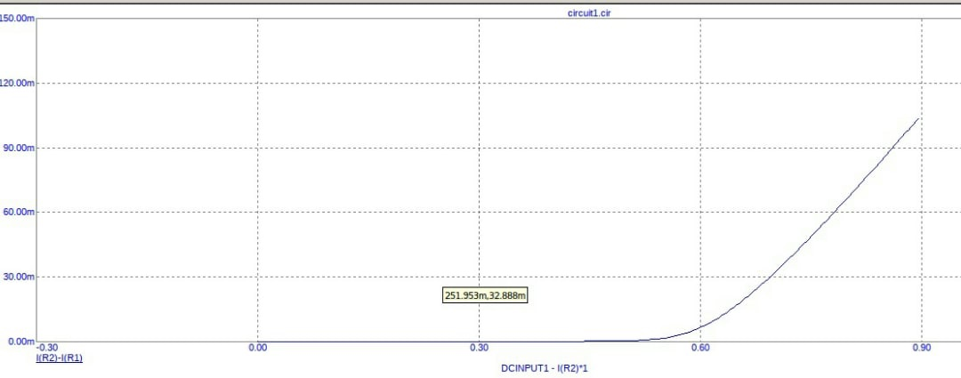

Для обратной схемы: 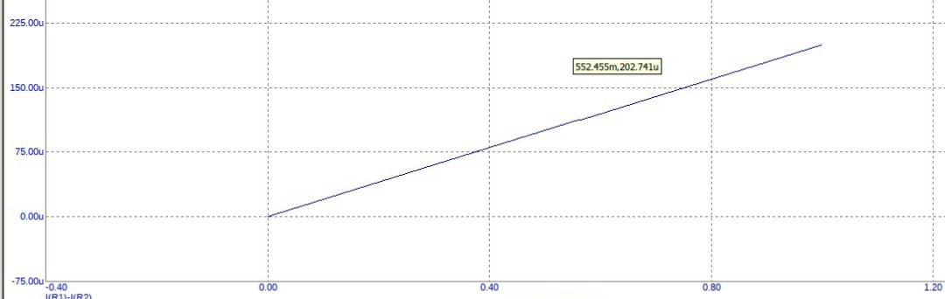

Для обратной схемы график оказался более линейным, поскольку ток при обратном течении через диод не идет

*Пункт № 2*

Полученные данные ВАХ сохраняю в виде текстового файла в формате, пригодном для передачи данных в программу MCAD и строю график: 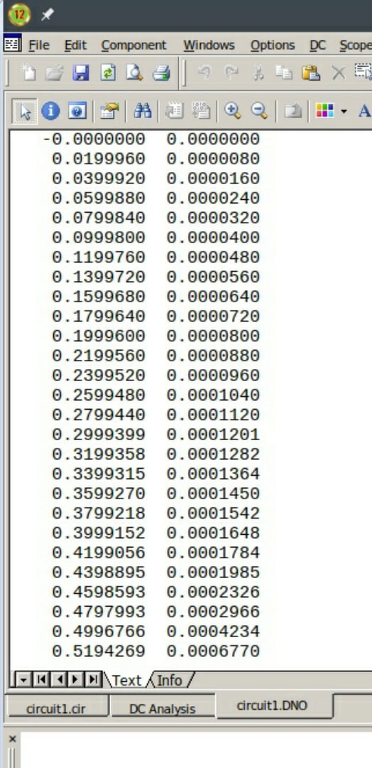

Для анализа нашей ВАХ и нахождения физических параметров диода воспользуемся программой MathCAD.

Z:\home\crypto_samurai\.wine-mathcad\drive_c\Program Files\Mathcad\2test_images\IMG0002_53610991.PNG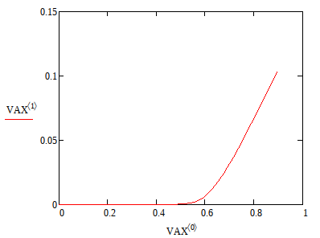

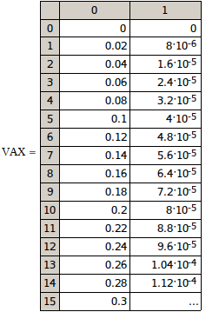

*Пункт № 3*

Находим параметры диода в MCAD.

* **Методом трех ординат**

Z:\home\crypto_samurai\.wine-mathcad\drive_c\Program Files\Mathcad\2test_images\IMG0003_53611003.PNGZ:\home\crypto_samurai\.wine-mathcad\drive_c\Program Files\Mathcad\2test_images\IMG0007_53611008.PNG

Z:\home\crypto_samurai\.wine-mathcad\drive_c\Program Files\Mathcad\2test_images\IMG0009_53611010.PNG

Z:\home\crypto_samurai\.wine-mathcad\drive_c\Program Files\Mathcad\2test_images\IMG0010_53611011.PNG

Z:\home\crypto_samurai\.wine-mathcad\drive_c\Program Files\Mathcad\2test_images\IMG0011_53611012.PNG Z:\home\crypto_samurai\.wine-mathcad\drive_c\Program Files\Mathcad\2test_images\IMG0012_53611013.PNG

Z:\home\crypto_samurai\.wine-mathcad\drive_c\Program Files\Mathcad\2test_images\IMG0013_53611014.PNG Z:\home\crypto_samurai\.wine-mathcad\drive_c\Program Files\Mathcad\2test_images\IMG0014_53611015.PNG Z:\home\crypto_samurai\.wine-mathcad\drive_c\Program Files\Mathcad\2test_images\IMG0006_53611007.PNG

Z:\home\crypto_samurai\.wine-mathcad\drive_c\Program Files\Mathcad\2test_images\IMG0017_53611017.PNG Z:\home\crypto_samurai\.wine-mathcad\drive_c\Program Files\Mathcad\2test_images\IMG0018_53611018.PNG Z:\home\crypto_samurai\.wine-mathcad\drive_c\Program Files\Mathcad\2test_images\IMG0008_53611009.PNG

Z:\home\crypto_samurai\.wine-mathcad\drive_c\Program Files\Mathcad\2test_images\IMG0019_53611018.PNG Z:\home\crypto_samurai\.wine-mathcad\drive_c\Program Files\Mathcad\2test_images\IMG0020_53611020.PNG

Z:\home\crypto_samurai\.wine-mathcad\drive_c\Program Files\Mathcad\2test_images\IMG0021_53611021.PNG Z:\home\crypto_samurai\.wine-mathcad\drive_c\Program Files\Mathcad\2test_images\IMG0022_53611022.PNG

Z:\home\crypto_samurai\.wine-mathcad\drive_c\Program Files\Mathcad\2test_images\IMG0023_53611023.PNG Z:\home\crypto_samurai\.wine-mathcad\drive_c\Program Files\Mathcad\2test_images\IMG0024_53611025.PNG

* **Точный расчет параметров модели полупроводникового диода методом GIVEN MINERR**

**Z:\home\crypto_samurai\.wine-mathcad\drive_c\Program Files\Mathcad\2test_images\IMG0036_53611036.PNG Z:\home\crypto_samurai\.wine-mathcad\drive_c\Program Files\Mathcad\2test_images\IMG0035_53611035.PNG Z:\home\crypto_samurai\.wine-mathcad\drive_c\Program Files\Mathcad\2test_images\IMG0034_53611034.PNG Z:\home\crypto_samurai\.wine-mathcad\drive_c\Program Files\Mathcad\2test_images\IMG0033_53611033.PNG**

Z:\home\crypto_samurai\.wine-mathcad\drive_c\Program Files\Mathcad\2test_images\IMG0027_53611028.PNG Z:\home\crypto_samurai\.wine-mathcad\drive_c\Program Files\Mathcad\2test_images\IMG0028_53611029.PNG Z:\home\crypto_samurai\.wine-mathcad\drive_c\Program Files\Mathcad\2test_images\IMG0032_53611033.PNG Z:\home\crypto_samurai\.wine-mathcad\drive_c\Program Files\Mathcad\2test_images\IMG0031_53611032.PNG

Z:\home\crypto_samurai\.wine-mathcad\drive_c\Program Files\Mathcad\2test_images\IMG0025_53611026.PNG Z:\home\crypto_samurai\.wine-mathcad\drive_c\Program Files\Mathcad\2test_images\IMG0026_53611027.PNG Z:\home\crypto_samurai\.wine-mathcad\drive_c\Program Files\Mathcad\2test_images\IMG0030_53611031.PNG Z:\home\crypto_samurai\.wine-mathcad\drive_c\Program Files\Mathcad\2test_images\IMG0029_53611030.PNG



Z:\home\crypto_samurai\.wine-mathcad\drive_c\Program Files\Mathcad\2test_images\IMG0041_53611044.PNG Z:\home\crypto_samurai\.wine-mathcad\drive_c\Program Files\Mathcad\2test_images\IMG0040_53611042.PNG

Z:\home\crypto_samurai\.wine-mathcad\drive_c\Program Files\Mathcad\2test_images\IMG0039_53611040.PNG Z:\home\crypto_samurai\.wine-mathcad\drive_c\Program Files\Mathcad\2test_images\IMG0038_53611039.PNG

Z:\home\crypto_samurai\.wine-mathcad\drive_c\Program Files\Mathcad\2test_images\IMG0042_53611046.PNG

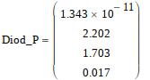

**Построение графика**

Z:\home\crypto_samurai\.wine-mathcad\drive_c\Program Files\Mathcad\22test_images\IMG0048_63064506.PNG Z:\home\crypto_samurai\.wine-mathcad\drive_c\Program Files\Mathcad\22test_images\IMG0047_63064505.PNG Z:\home\crypto_samurai\.wine-mathcad\drive_c\Program Files\Mathcad\22test_images\IMG0046_63064504.PNG

Z:\home\crypto_samurai\.wine-mathcad\drive_c\Program Files\Mathcad\22test_images\IMG0045_63064503.PNG

Z:\home\crypto_samurai\.wine-mathcad\drive_c\Program Files\Mathcad\22test_images\IMG0049_63064507.PNG

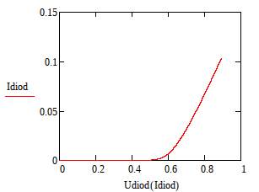

**Сравнение Вычисленной ВАХ модели и табличных данных**

Z:\home\crypto_samurai\.wine-mathcad\drive_c\Program Files\Mathcad\22test_images\IMG0052_63064509.PNG Z:\home\crypto_samurai\.wine-mathcad\drive_c\Program Files\Mathcad\22test_images\IMG0051_63064508.PNG Z:\home\crypto_samurai\.wine-mathcad\drive_c\Program Files\Mathcad\22test_images\IMG0050_63064508.PNG

Z:\home\crypto_samurai\.wine-mathcad\drive_c\Program Files\Mathcad\22test_images\IMG0055_63064511.PNG

Z:\home\crypto_samurai\.wine-mathcad\drive_c\Program Files\Mathcad\22test_images\IMG0056_63064512.PNG

Z:\home\crypto_samurai\.wine-mathcad\drive_c\Program Files\Mathcad\22test_images\IMG0066_63064520.PNG Z:\home\crypto_samurai\.wine-mathcad\drive_c\Program Files\Mathcad\22test_images\IMG0067_63064521.PNG

Z:\home\crypto_samurai\.wine-mathcad\drive_c\Program Files\Mathcad\22test_images\IMG0068_63064522.PNG Z:\home\crypto_samurai\.wine-mathcad\drive_c\Program Files\Mathcad\22test_images\IMG0065_63064519.PNG

